**今日动态**

**2023/12/23 星期三**

****

**入园情况：**今天来了23位小朋友，9位小朋友请假，太久没有见到你们啦，很想你们哦！

****

|  |  |  |
| --- | --- | --- |
| **/Users/apple/Desktop/未命名文件夹/IMG_3714(20231220-092332).JPGIMG_3714(20231220-092332)** | **/Users/apple/Desktop/未命名文件夹/IMG_3715(20231220-092405).JPGIMG_3715(20231220-092405)** | **/Users/apple/Desktop/未命名文件夹/IMG_3716(20231220-092458).JPGIMG_3716(20231220-092458)** |
| **/Users/apple/Desktop/未命名文件夹/IMG_3717(20231220-092540).JPGIMG_3717(20231220-092540)** | **/Users/apple/Desktop/未命名文件夹/IMG_3718(20231220-092614).JPGIMG_3718(20231220-092614)** | **/Users/apple/Desktop/未命名文件夹/IMG_3719(20231220-092634).JPGIMG_3719(20231220-092634)** |
|  |  |  |

**mmexport1590938236088mmexport1590938236088**

**03生活活动**

1.一日三点及水果：

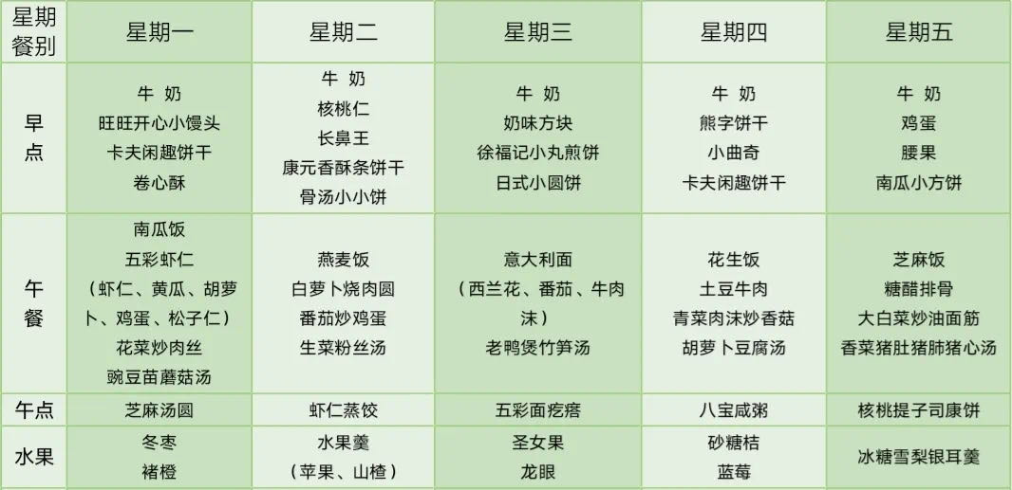

1.午餐情况：所有孩子均能够全部吃完哦。

2.午睡情况：所有孩子都能够在12:40前全部入睡。

**mmexport1590938236088mmexport1590938236088**

**04温馨提示**

1.最近感冒多发，注意观察孩子的身体状况哦，有什么需要我们注意的及时和班级老师联系。

2.请注意孩子的个人卫生哦！